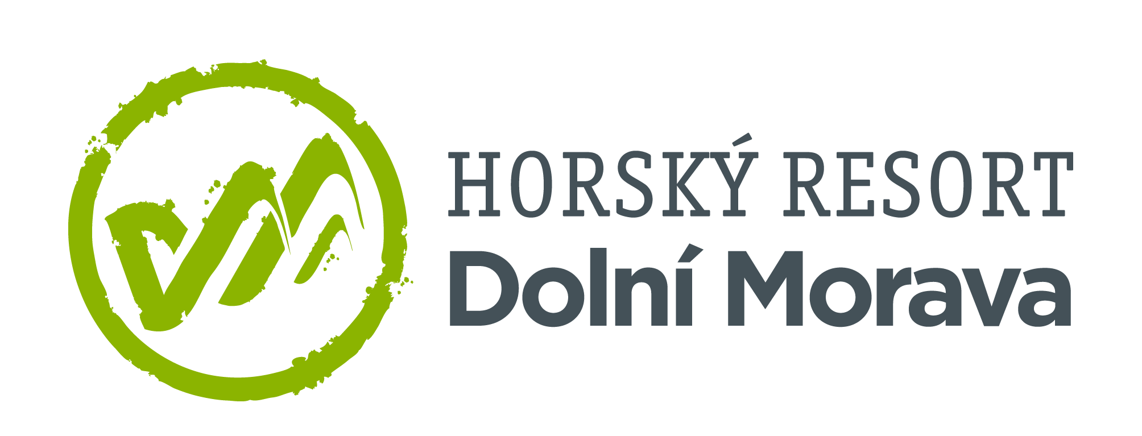

7. 8. 2023

Horský resort Dolní Morava vás zve na MAGIC SKY s nebeským programem pro celou rodinu
Dopřejte si jedinečný večerní zážitek! Naposledy v této letní sezóně už v sobotu 19.8. Čeká vás noční procházka po nejdelším visutém mostě na světě Sky Bridge 721, osvětlená Stezka v oblacích pod hvězdnou oblohou, přehlídka nočních ptáků s animačním programem pro děti a živá hudba v panoramatické restauraci Skalka. To vše za naprosto výjimečnou cenu! Nenechte si ujít Magic Sky Night už o víkendu 19.8. na Dolní Moravě.

S dětmi na Magic Sky Night
Pokud vyrážíte s dětmi, určitě doporučujeme vyjet hned první lanovkou nahoru, aby se mohly děti zúčastnit animačního programu Noční ptáci, který startuje ve 20:15 u vchodu na Stezku v oblacích. Děti čeká spousta zábavných úkolů s našimi animátory.
Předpokládaná délka programu 45 – 60 minut.

Jak si návštěvu naplánovat
Pro nejlepší zážitek doporučujeme následující posloupnost aktivit. Na most i stezku se můžete během večera opakovaně vrátit a užít si je při západu slunce i pod noční oblohou. Nejatraktivnější jsou obě místa po setmění a zapnutí večerního osvětlení mezi 22. hodinou a půlnocí.

- Procházka po Stezce v oblacích – pozorování západu slunce a zábava pro děti s animačním programem Noční ptáci.

- Návštěva přehlídky nočních ptáků vedle chodníku vedoucího na Stezku v oblacích.

- Poslech živé hudby v panoramatické restauraci Skalka s možností objednání občerstvení a pití v restauraci.

- Noční procházka na osvětlený Sky Bridge 721 (na konec mostu a zpět) nebo na osvětlenou Stezku v oblacích s hudbou – pro nevšední zážitek nejlépe až po úplném setmění.

- Až si užijete vše do sytosti, vyrazte zpět do údolí, a to nejpozději o půlnoci.

Provoz lanovky
Lanovka vás dopraví nahoru i dolů v každou celou hodinu.

Předprodej vstupenek i nejlepší letní zážitky hledejte na www.dolnimorava.cz

Kontakty:

Horský resort Dolní Morava Mediální servis:
Wellness hotel Vista cammino…
Velká Morava 46 Dagmar Kutilová
561 69 Dolní Morava, Králíky e-mail: kutilova@cammino.cz
E-MAIL: rezervace@dolnimorava.cz tel.: +420 606 687 506
www.dolnimorava.cz www.cammino.cz
www.hotel-dolnimorava.cz

